В библиотеке «МЭШ» появились новые материалы для педагогов и школьников
05.12.2024
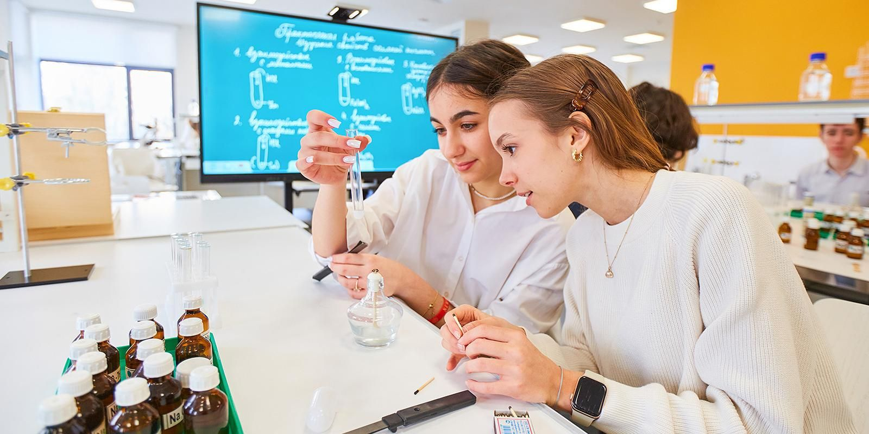
05.12.2024.
Новые образовательные материалы появились в библиотеке «Московской электронной школы» («МЭШ»). В их числе около 500 образовательных материалов в разных форматах. Об этом сообщается на официальном сайте мэра Москвы.
«В библиотеке “МЭШ” представлен большой выбор образовательного контента — это видеоуроки, тестовые задания, рабочие тетради, учебные пособия, интерактивные приложения и произведения художественной литературы. Всего пользователям сервиса доступно более 1,8 миллиона различных материалов», — отметили в пресс-службе Департамента образования и науки Москвы.
Коллекцию образовательного контента пополнили более 260 художественных произведений. Это сочинения Михаила Салтыкова-Щедрина, Ивана Шмелева, Вальтера Скотта, Оскара Уайльда и других авторов, а также русские народные сказки. Материалы предоставлены приложением «НЭБ Свет» Российской государственной библиотеки.
Сегодня библиотека «МЭШ» насчитывает более 1,5 тысячи произведений художественной литературы. Материалы доступны в веб-версии сервиса на портале school.mos.ru и в мобильном приложении «Библиотека “МЭШ”» по фильтру «Партнеры и издательства» — «НЭБ Свет».
Среди новинок сценарии уроков для учителей химии, физики, русского языка, информатики, биологии, географии и экологии. Методические материалы разработали специалисты Центра педагогического мастерства в рамках городского проекта «В центре науки». По каждой дисциплине подготовили 30 занятий по 45 минут, включающих теорию, практику, возможность презентации проектов и обсуждения документальных фильмов. Сценарии можно использовать на обычных уроках и для ведения научных кружков.
Методические материалы позволяют выйти за пределы школьной программы и рассказать детям о научных открытиях. По биологии, например, подготовили уроки о клонировании организмов и ДНК-инструментах, по физике — о построении графиков на языке программирования Python и определении толщины стенок игл шприцев. Занятия по филологии познакомят с психо- и нейролингвистикой, а материалы по географии — с методами поиска полезных ископаемых и тем, как работать с данными полевых и дистанционных наблюдений.
Педагоги также могут принять участие в онлайн-курсах научно-исследовательского мастерства. Они посвящены последним открытиям в сфере биологии, химии, географии, физики, экологии и информатики. В каждую из программ входят материалы, созданные молодыми учеными: семь видеоуроков, тест для учителя и примеры домашних заданий для учеников. Подробную информацию можно найти здесь.

Адрес страницы: http://sao.mos.ru/news/news/detail/12704862.html
Префектура Северного административного округа города Москвы

